**Odczytywanie wpisywanych przez użytkownika danych za pomocą klawiatury**

*Klawiatura numeryczna membranowa samoprzylepna 12 klawiszy*

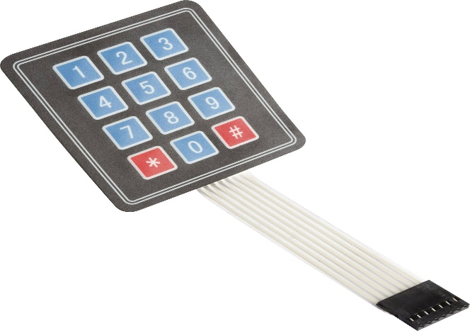

**Rozpoznanie karty zbliżeniowej przyłożonej do czujnika RFID**

*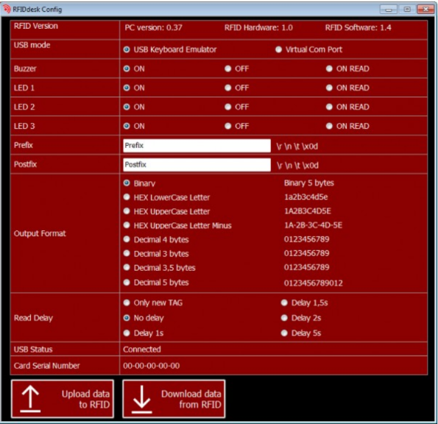Inveo - czytnik RFID-USB-DESK - Unique 125kHz – czytnik kart pracuje na czestotliwosci 125kHz.*

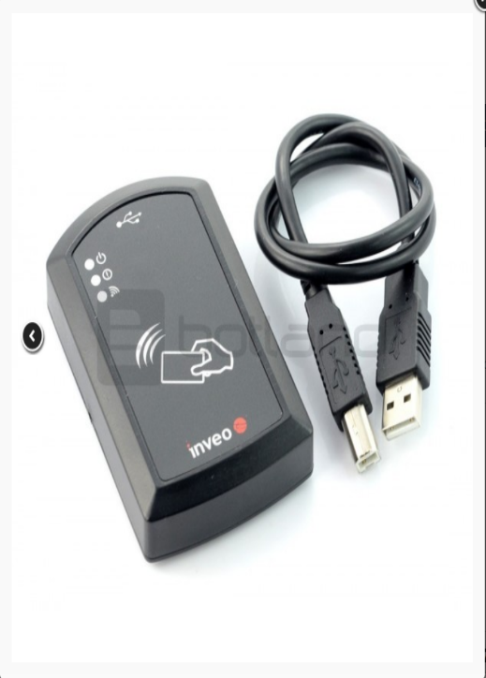

**Weryfikacja danych**

*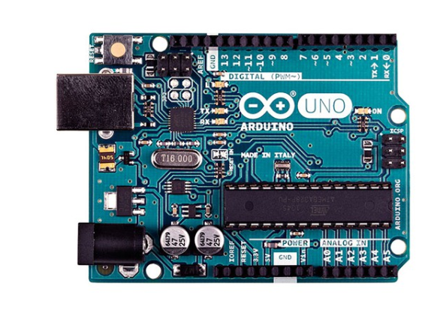Arduino Uno Rev3 - płytka z mikrokontrolerem ATmega328*

**Ograniczenie czasowe na wpisywanie numeru PIN - po zbliżeniu karty użytkownik ma 30**

**sekund na podanie numeru PIN. Użytkownik ma 3 próby wpisania PIN-u - jeśli pomyli się**

**trzy razy, to system zablokuje możliwość ponownego wpisywania i otwarcia drzwi na 15**

**minut. Po tym czasie użytkownik będzie mógł ponownie podjąć próbę, jednak znów będzie**

**wymagane przyłożenie karty.**

*Arduino Uno Rev3 - płytka z mikrokontrolerem ATmega328*

*Klawiatura numeryczna membranowa samoprzylepna 12 klawiszy*

**Usunięcie blokady i umożliwienie otwarcia drzwi**

*Arduino Uno Rev3 - płytka z mikrokontrolerem ATmega328*

**Automatyczne zamknięcie zamka, które następuje po zamknięciu drzwi**

**Możliwość otwarcia drzwi ”od środka” bez konieczności wpisywania PIN-u i przykładania**

**karty. Użytkownik, który znajduje się wewnątrz pokoju, chcąc z niego wyjść, nie musi już**

**przechodzić przez procedury wprowadzania danych, zwykłe naciśnięcie klamki umożliwia**

**mu wyjście z pomieszczenia.**

Układ kontroli zamknięcia (czujnik rygla) do drzwi

Elektrozamek - elektromagnes z wysuwanym bolcem 12V

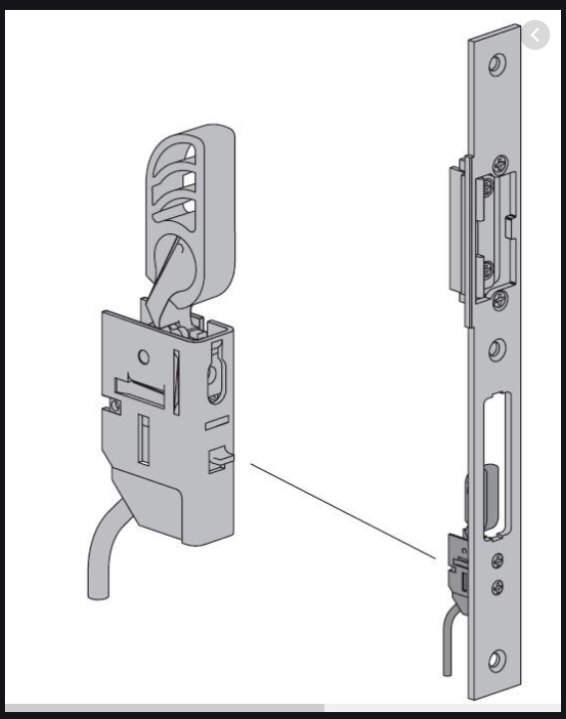

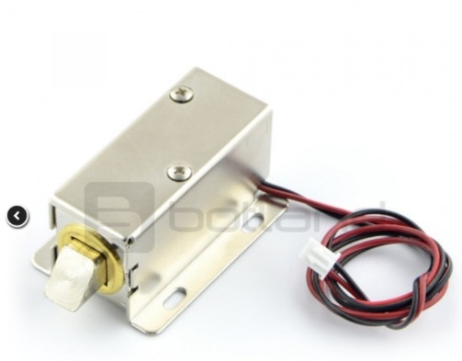

**Informowanie o niektórych zdarzeniach w systemie poprzez wyświetlanie komunikatów na**

**ekranie, przykładowo: ”THE DOOR WAS OPENED”, ”WRONG PASSWORD”, ”SCAN**

**THE CARD” itd**.

*Wyświetlacz LCD alfanumeryczny 2x16, sterownik HD44780*

*Seeeduino GPRS*

*Modul dziala z siecia komorkow GSM w czterech czestotliwosciach 850/900/1800/1900 MHz oraz obsuguja pakietowe przesylanie danych GPRS z predkoscia do 85,6kbps. Modol oprocz wysylania i odbierania wiadomosci SMS, pozwala rowniez na wykonywanie i odbieranie polaczen glosowych z obsluga kodekow Tricodec i AMR. Dodatkowo modul udostepnia interfejsy GPIO/PWM/ADC/I2C/SPI/RTC a nawet USB!*

*Na plytce oprocz ukladu SIM800H znajdue sie Atmega32U4 z bootloaderem Leaonardo. Uklad SIM800H posiada rowniez obsluge radia FM oraz Bluethooth 3.0 do tego na plytce znajdue sie rowniez antena BT Rainsun oraz zloncze anteny GSM/FM*

***SIM800H***

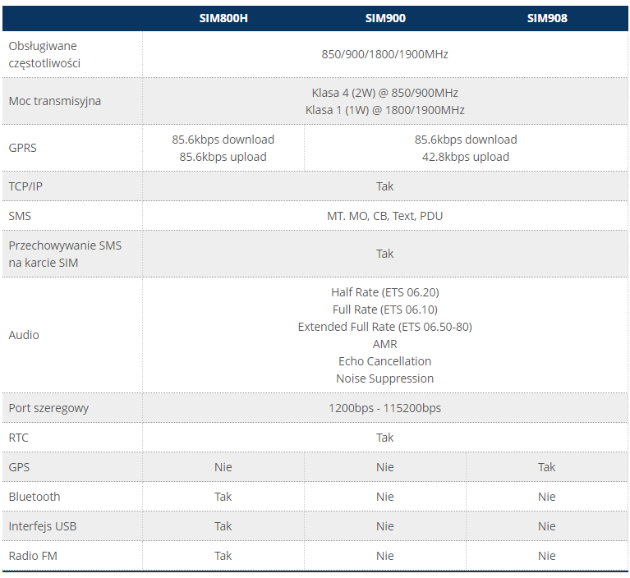

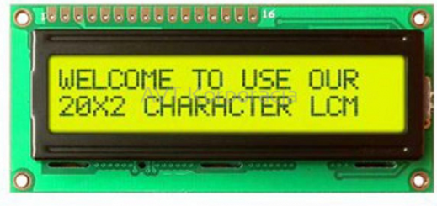

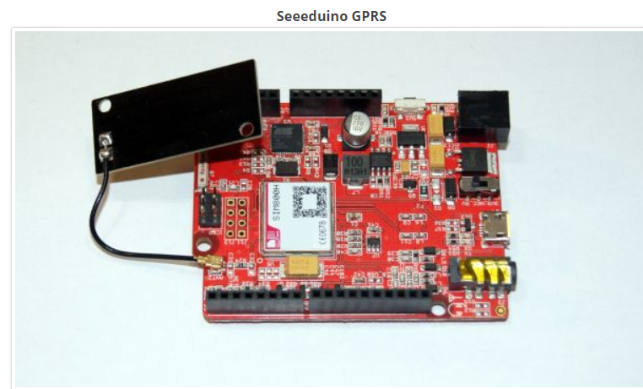

*Nie siweci – modul nie jest uruchomiony*

*Swieci 64ms w odspetach 800ms – modul nie zarejestrowal sie do sieci*

*Swieci 64ms w odspetach 3000ms – modul zarejestrowal sie do sieci*

*Swieci 64ms w odspetach 300ms – Aktywne polaczenie GPRS*

**Możliwość modyfikacji danych - zmienianie numeru PIN lub zmiana karty w sytuacji, gdy**

**użytkownik zgubi kartę lub przypadkowo zostanie ona uszkodzona. W tym przypadku,**

**aby zapewnić bezpieczeństwo użytkownikowi, stara karta nie będzie już mogła być nigdy**

**wykorzystana ponownie po usunięciu jej z pamięci systemu.**

Arduino Uno Rev3 - płytka z mikrokontrolerem ATmega328

Klawiatura numeryczna membranowa samoprzylepna 12 klawiszy

**Resetowanie wpisywanych na klawiaturze danych**

Klawiatura numeryczna membranowa samoprzylepna 12 klawiszy

**Informowanie o niskim poziomie naładowania baterii**

LiPower Shield - zasilanie Arduino z akumulatora LiPol - moduł SparFun

*Przetwornica step-up. / Przetwornica step-down.*

*Stabilizator* **LM7805**

Przytoczony układ stabilizatora **wymaga napięcia wejściowego przynajmniej 2,5V większego od napięcia wyjściowego, a więc ok. 7,5V.** Dokładne zakresy napięć, maksymalne prądy i inne parametry należy sprawdzić w nocie katalogowej wybranego modelu.

Kolejnym sposobem jest zastosowanie przetwornicy step-up lub step-down. Drugi człon nazwy wskazuje na tryb pracy przetwornicy, tak więc "up" oznacza podwyższanie napięcia, a "down" - jego obniżanie. Można więc, przy użyciu odpowiedniej przetwornicy step-up (np. w postaci gotowego modułu firmy Pololu) uzyskać napięcie 5V z napięcia nawet poniżej 1V. Niestety, sprawność takich przetwornic wynosi jedynie 70-90%. Analogicznie działają przetwornice step-down, z tym że te obniżają napięcie wejściowe.

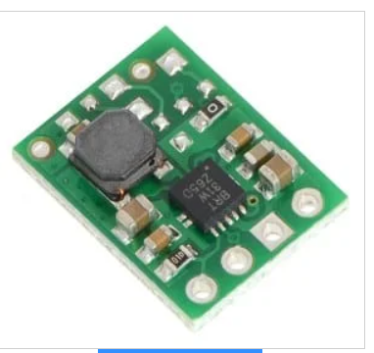

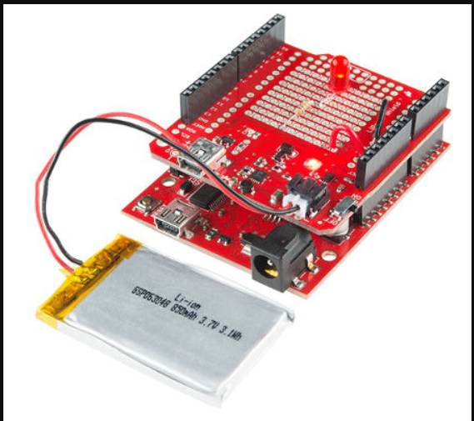

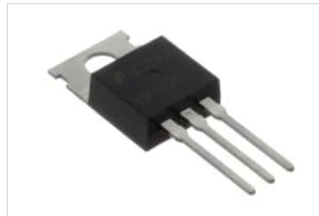

Zasilanie

Akumulator żelowy 12V 1.2Ah CSSB

Napiecie wyjsciowe 12V

Pojemnosc w mAh 1200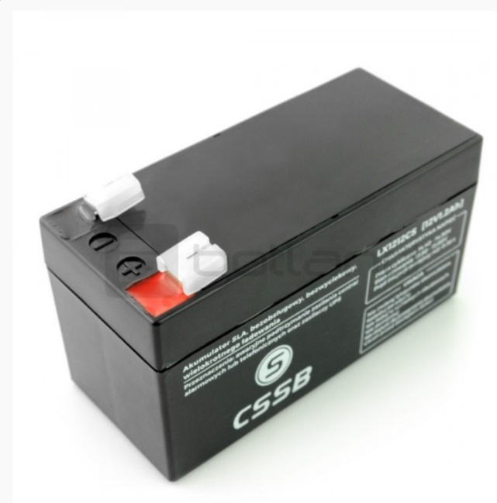

Pomiar stanu akumulator przez mikrokontroler arduino

## **Pomiar napięcia za pomocą przetwornika ADC**

**Wymagane jest obniżenie i stabilizacja napięcia akumulatora.**

**Gdyz wartosc napiecia na akumulatorze przekracza mozliwosci stabilizacyjne mikrokontrolera**

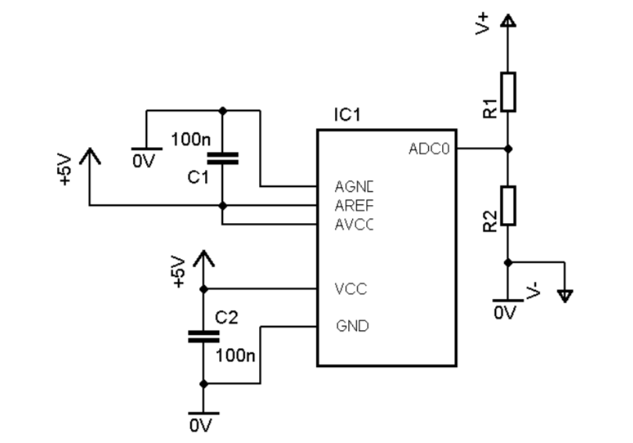

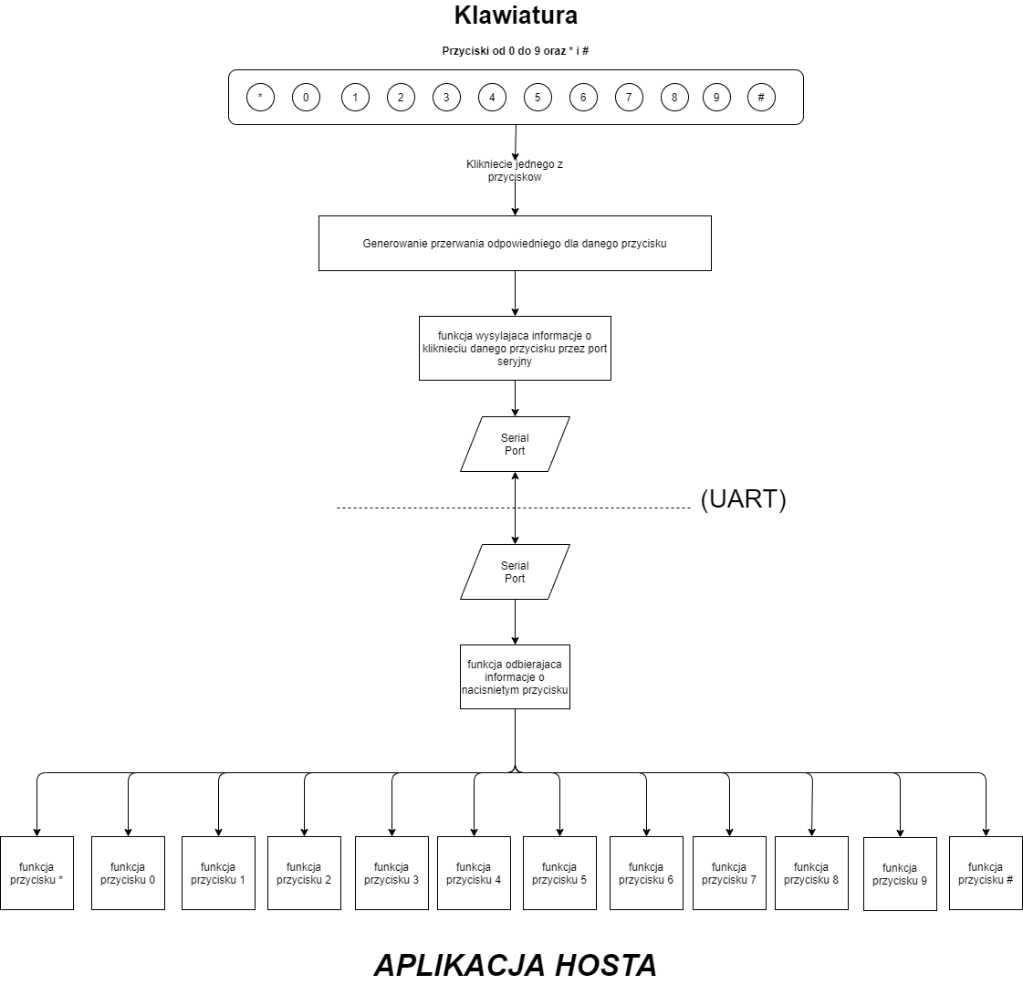Schematy komunikacji:

Polaczenie klawiatury z arduino

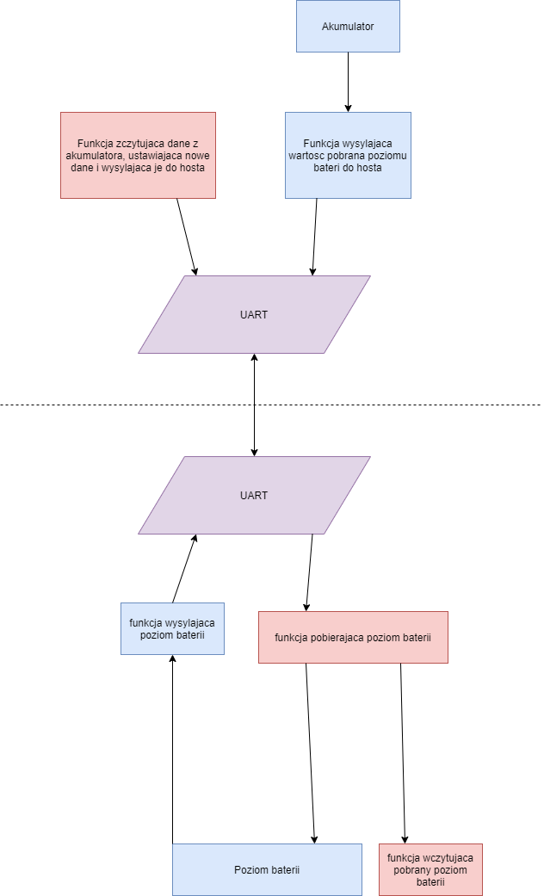pobieranie wartosci stanu akumulatora – baterii

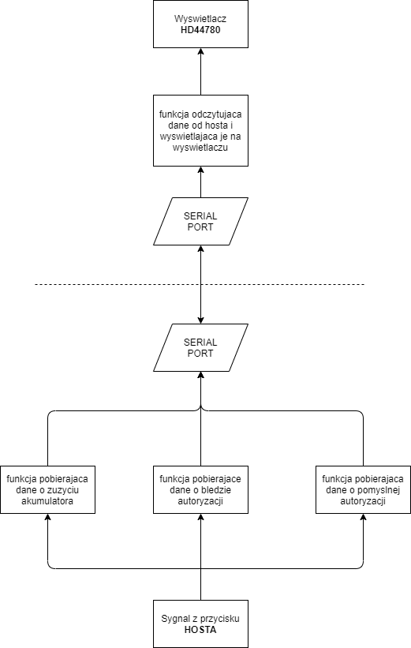Wyswietlenie informacji o stanie baterii, blednej lub pomyslnej autoryzacji kodu – karty

Reakcja mikrokontrolera na klikane przyciski – obsluga przerwan

(wypisanie kodu w postaci ****)

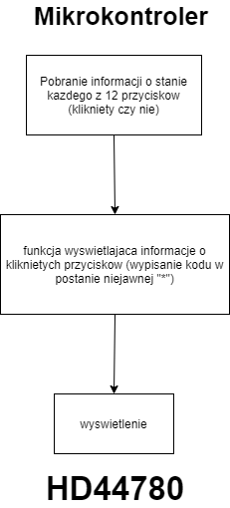

Wyswietlenie na diodzie poziomu akumulatora w postaci:

zielony naladowany

pomaranczowy czesciowo rozladowany

czerwony niski poziom bateri (sugerowana wymiana lub naladowanie akumulatora)

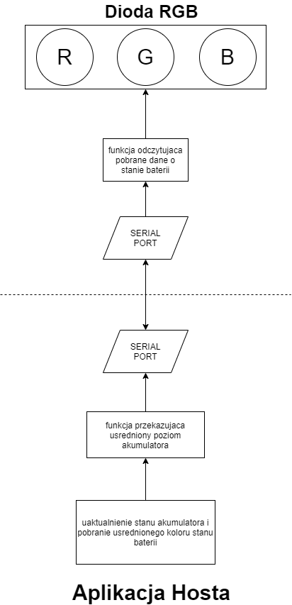

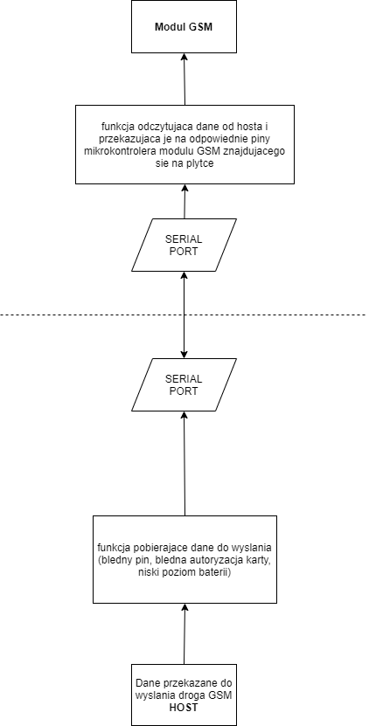Komunikacja mikrokontrolera z modulem GSM

Przesyl informacji z modulu GMS na telefon:

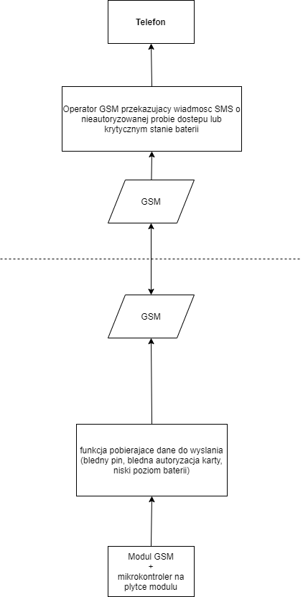

Parametry przesylu danych przez UART

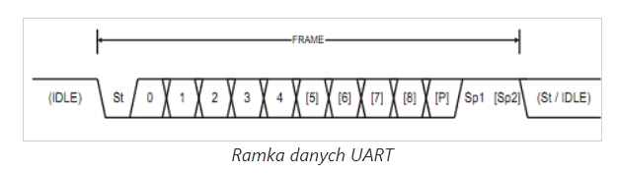

**Baud Rate -**prędkość transmisji. Wartość domyślna, a więc 115200 będzie w zupełności wystarczająca dla wszystkich naszych wymagań

**Word Length -**ilość bitów danych wraz z bitem parzystości przesyłanych w ramce. Zostawiamy domyślną wartość 8

**Parity -**obecność bitu parzystości. Nie będziemy próbować obsługiwać błędów zakomunikowanych przez niezgodność bitu parzystości.

**Stop Bits -**standardową wartością używaną w popularnych zastosowaniach jest 1 stop bitu, dlatego tu również zostawiamy wartość domyślną.

**Data Direction - d**omyślne Receive and Transmit. (odbior I nadawanie)

**Over Sampling -**w celu redukcji błędów transmisji wynikających chociażby z zakłóceń, stan każdego bitu pobierany jest kilku lub kilkunastokrotnie. W naszym wypadku może to być 8 lub 16 razy. Oczywiście większa wartość gwarantuje większą pewność poprawnej transmisji, natomiast mniejsza pozwala osiągnąć wyższe prędkości transmisji.

Dostepne predkosci sa dla nas wystarczajace, wiec ustwaiamy ten parametr na wartosc 16.

W razie potrzeby przeniesienia wyprowadzenia TX oraz RX na inne zastosujemy

### **Zmiana wyprowadzeń, czyli pin remapping ustawiamy na STM32 F4**

Informacje dodatkowe:

Wszelkie polaczenia miedzy poszczegolnymi komponentami sa wykonane z miedziany przewodow.

Polaczenie miedzy modulem GSM a telefonem wykorzystuje droge radiowa o czestotliwosciach zgodnych ze znamionowymi czestotliwosciami modulu GSM tj.

850/900/1800/1900Mhz.

Uwzgledniamy ze host jako mikrokontroler arduino ktory steruje calym systemem jest wyposazony w szereg funkcji odpowiedzialnych m.in. za zamykanie drzwi po okreslonym czasie (zliczacjym cykle procesora i ustalony przez osobe programujaca urzadzenie), zabezpieczenie dzieki ktoremu nie ma mozliwosci zeby osoba uprawniona zatrzasnela sie w srodku obiektu chronionego, w takim celu zastosowany jest elektro zamek oraz czujnik rygla ktory pozwoli otworzyc drzwi od wewnatrz bez ponownej autoryzacji, po czym przy zamkniecu drzwi zostana one po zadanym czasie zaryglowane. Czy to system bezpiecznym dla osoby uprawnionej i tworzy w ten sposob „schron”.